СПОРТИВНЫЙ ДОСУГ
«ПУТЕШЕСТВИЕ В МИР НАРОДНЫХ ИГР».

В августе в группах «Ромашки» и «Непоседа» прошёл спортивный досуг «Путешествие в мир народных игр».
Спортивный досуг - объединяет взрослых и детей, поднимает жизненный тонус, создает бодрое настроение и остается в памяти каждого ребенка надолго. В этот раз решили вызвать у детей интерес к русским народным играм, желание играть в них и упражнять в выполнении основных видов движений через игровые задания.
В гости к ребятам пришла баба Яга.
К вам сегодня заглянула не случайно я друзья,
Игр много собрала и в мешке их принесла!

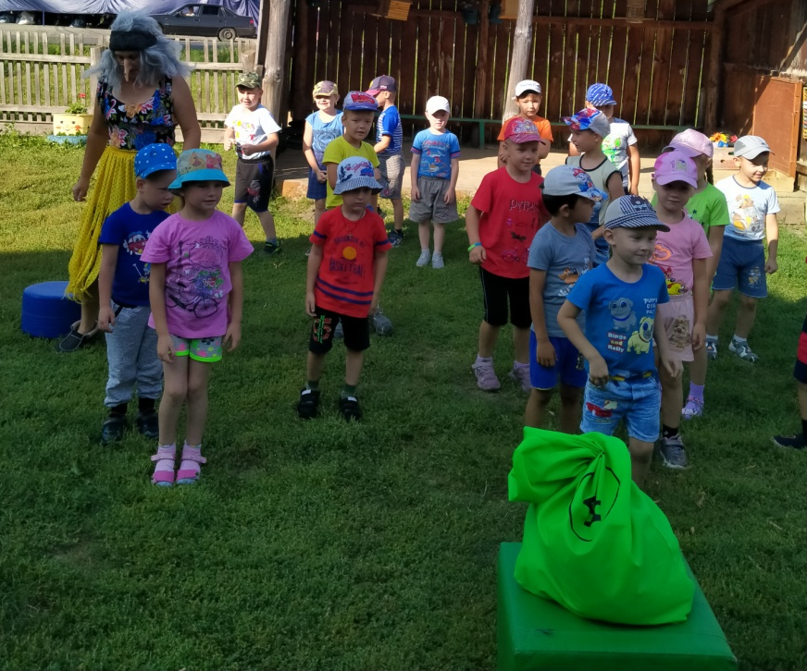

Под музыку дети танцуют ритмичный танец вместе с бабой Ягой.

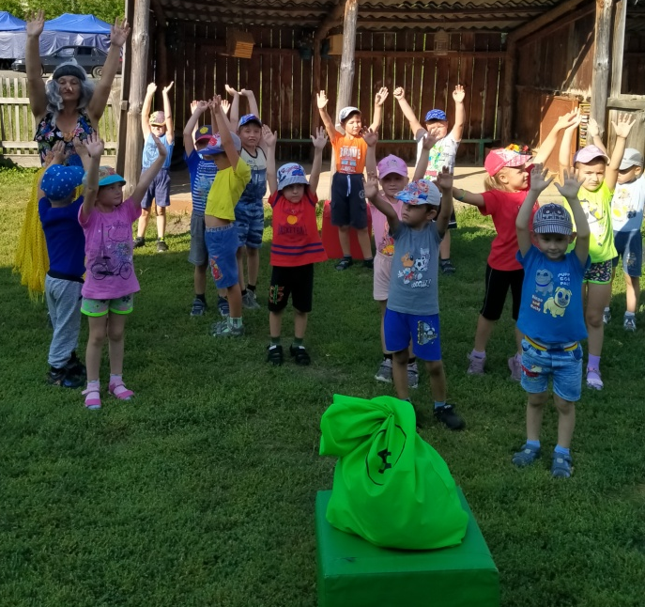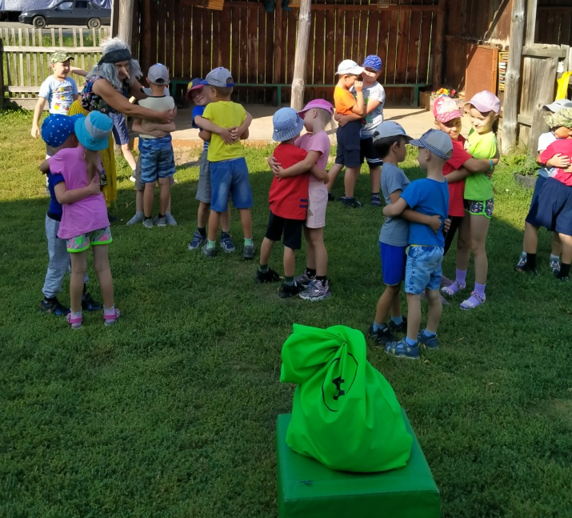
С какой радостью дети приняли участие в игре "Полет на метле".

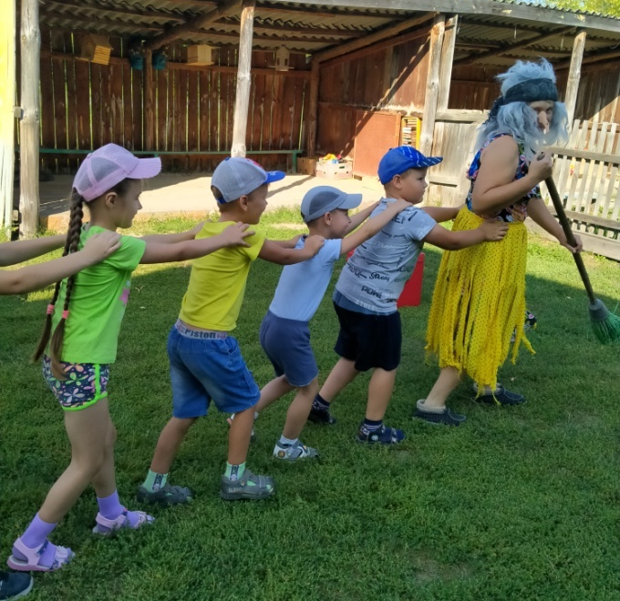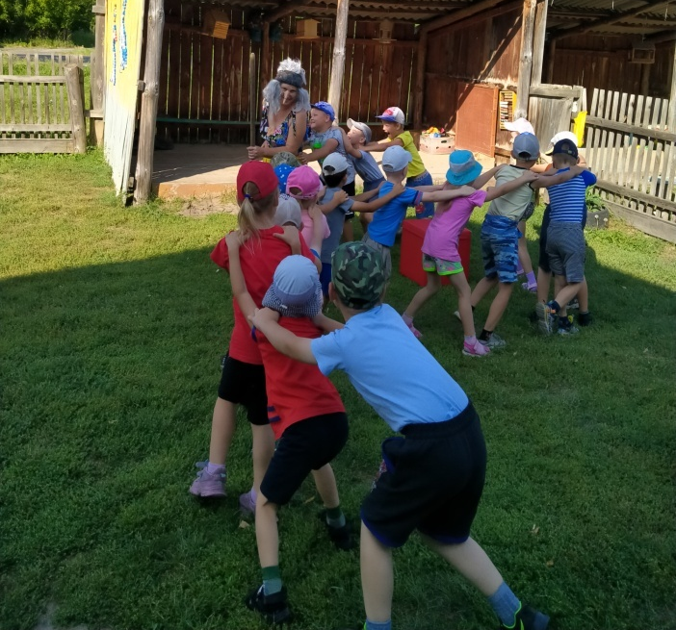

Следующая игра "Метелка волнуется - раз. "

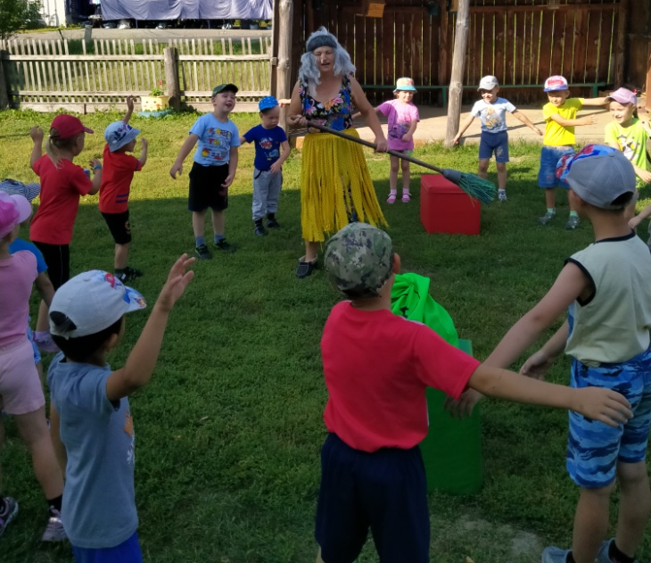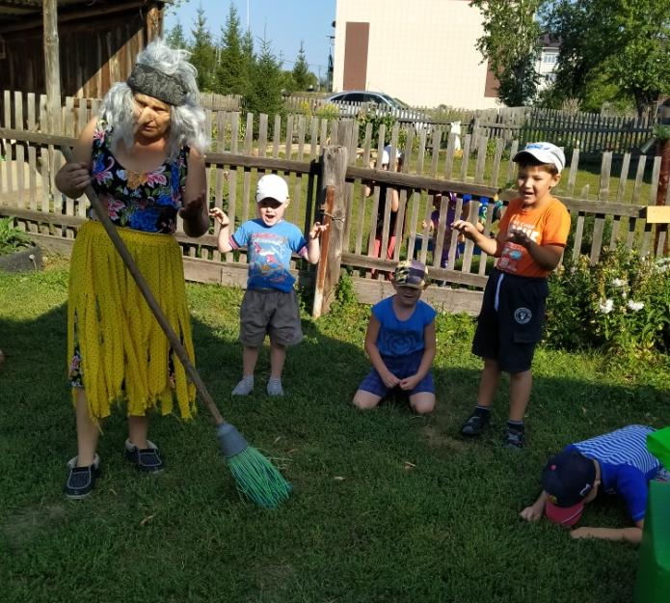

Затем устроили "Заячьи бега".

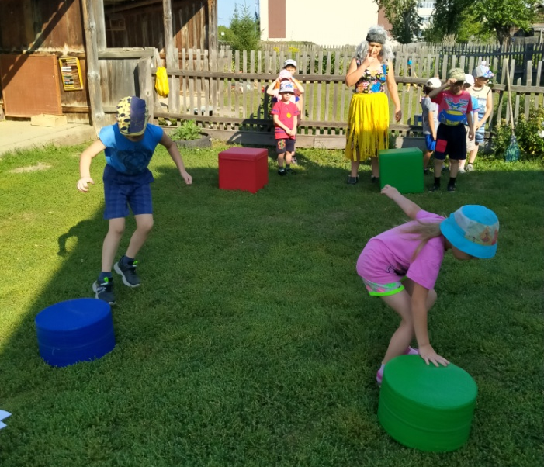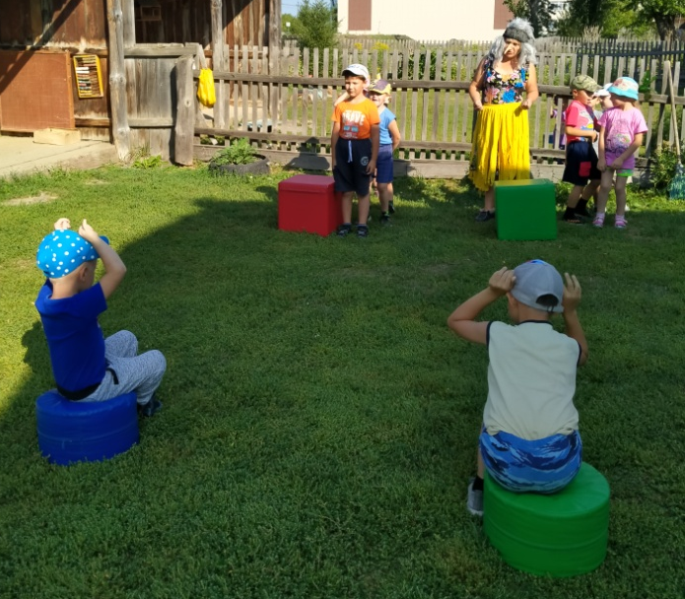
А вот игра с котом.

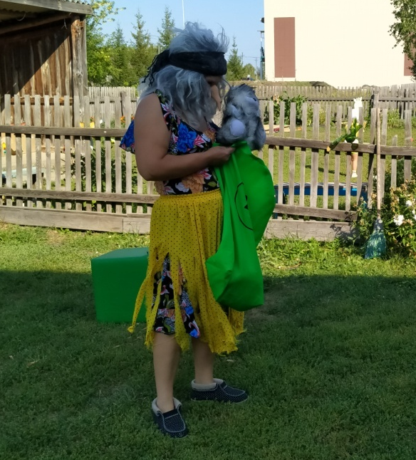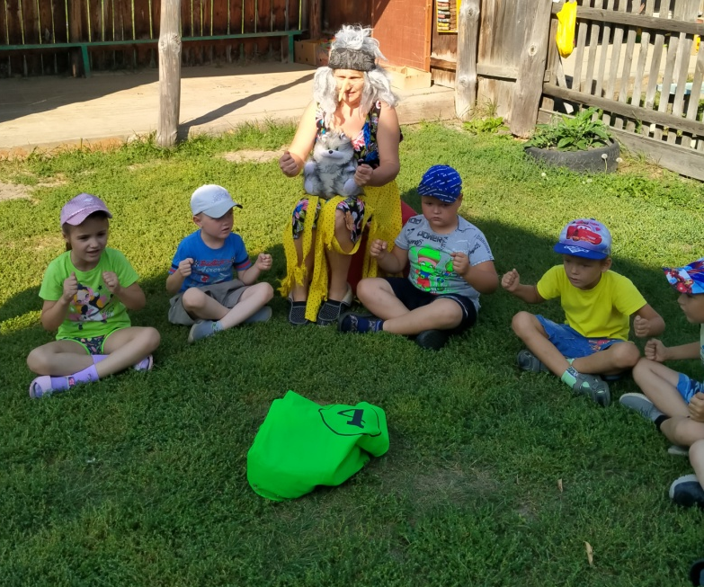

А теперь и рыбку половили. По считалке выбрали рыбаков, а остальные дети – рыбки.

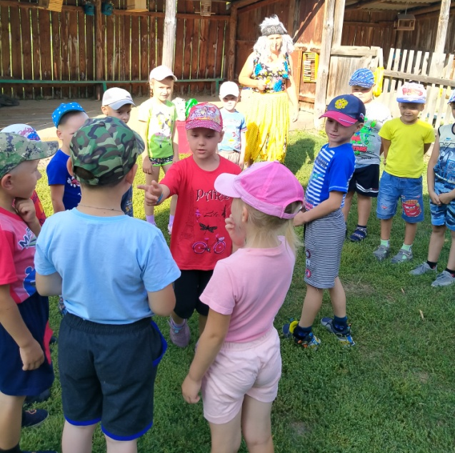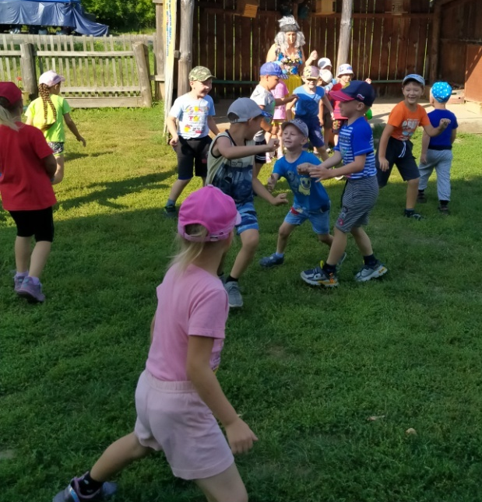

Игра «Поможем белочкам собрать шишки».
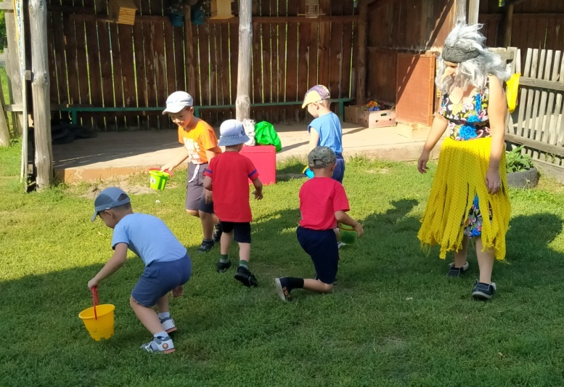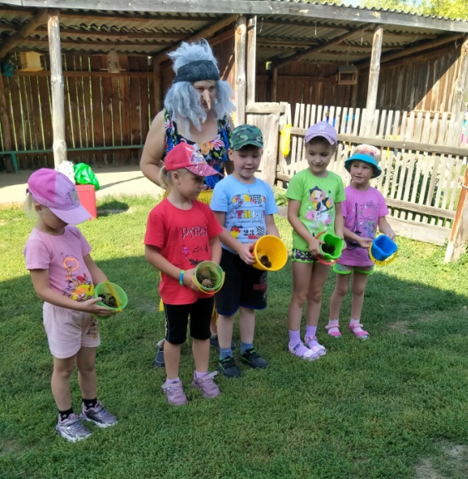

А самая веселая и интересная игра "Угадай, кто спрятался под платком"

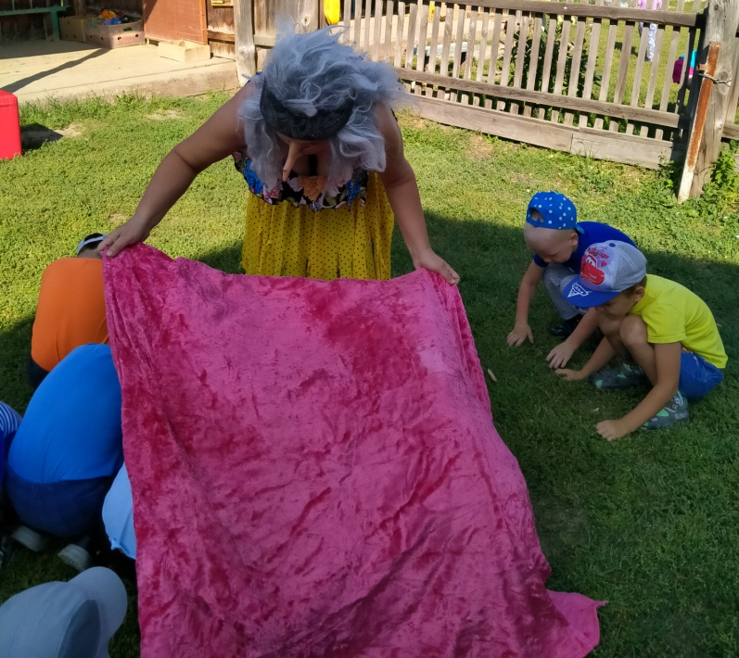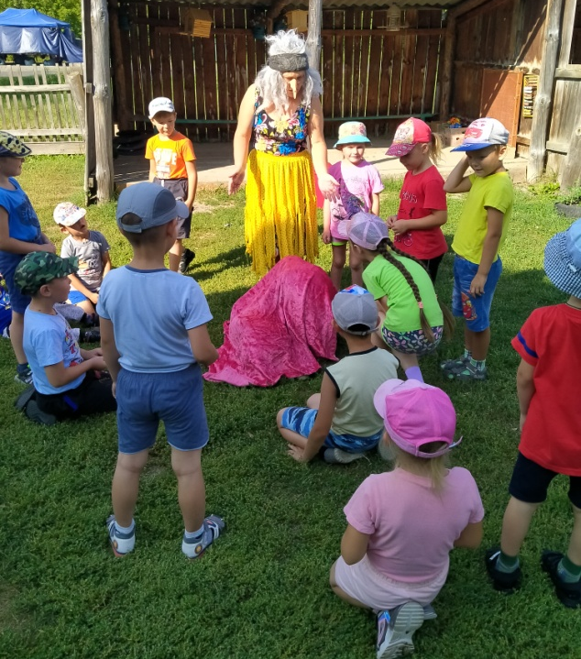

Играли в игру «Баба Яга – костяная нога».

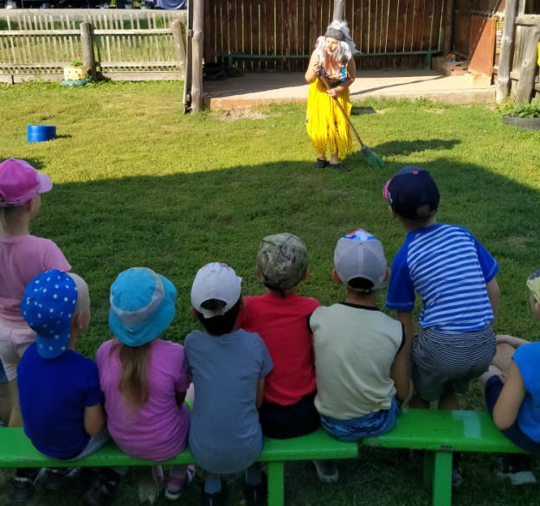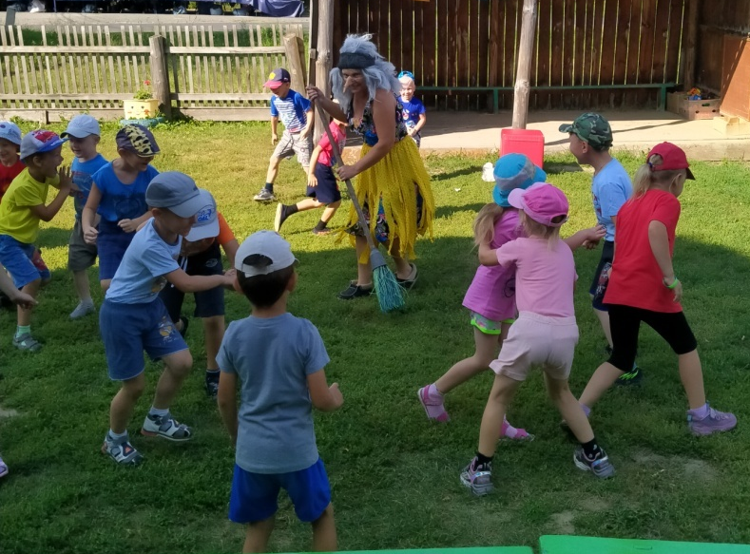

Угостив детей, баба Яга ушла -
«Мне пора уже прощаться!
Печь топить, уху варить, гостей кормить!
А вам желаю не скучать, в игры русские играть!»
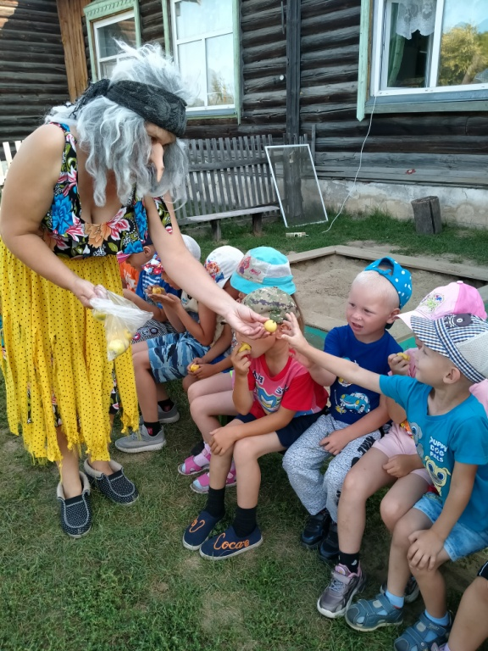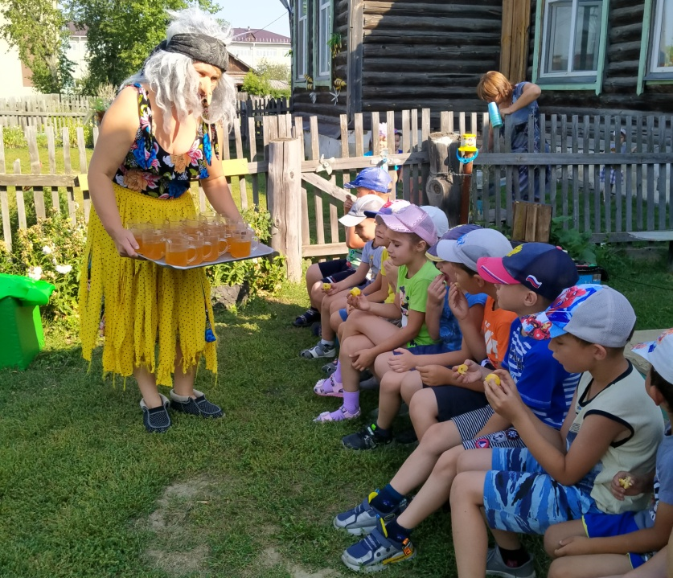

Дети получили удовольствия от участия в народных играх, заряд бодрости и массу положительных эмоция.

